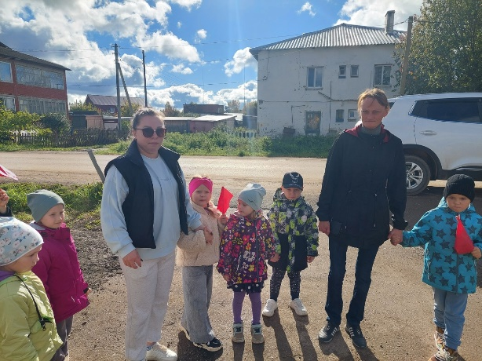
Путешествие в библиотеку
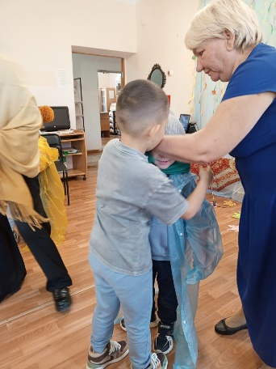
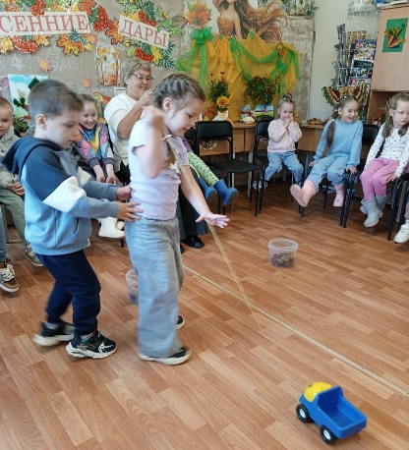
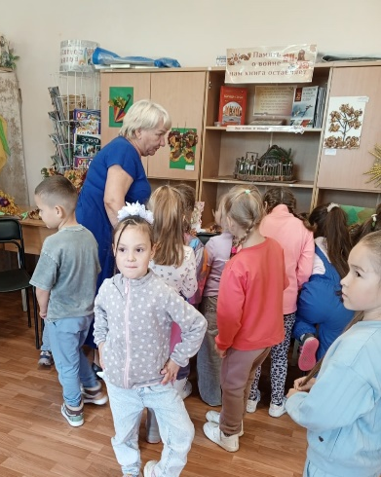
22 сентября дети старшего дошкольного возраста из корпуса по адресу ул.К.Маркса 4а совместно с родителями посетили выставку «Дары Осени»,- которая была организована и в Куединской детской районной библиотеке.
Педагогами библиотеки для ребят была проведена игровая программа «В гостях у Осени», с различными конкурсными заданиями, подвижными, хороводными играми и загадками.
Дети активно принимали участие, получили большой заряд положительных эмоций, а также новый багаж знаний.
